包头市生活垃圾填埋场工程方案

二0一一年四月

前言
本工程设计的主要内容包括：城市生活垃圾卫生填埋场处理总平面布置（选址和场区总体设计等等），填埋工艺，防治工程，渗滤液收集导排工程，渗滤液处理工程，地下水、地表水导排处理工程，填埋气体收集与利用设计，环境监测设计，封场工程，辅助工程（如绿化、道路等），设备选型，二次污染防治设计，经济分析等等。
关键字：垃圾填埋场 渗滤液
一．工程概况
1．项目背景
随着经济的发展，人们生活消费水平的提高，城市的生活垃圾产生量日渐增加。而目前市内还没有垃圾无害化处理的工程措施，基本上所有的垃圾都是简易堆放处理，没有进行无害化处理，其卫生要求远达不到环境法规的卫生标准。
这些简易的垃圾堆放场已经造成一系列的环境污染问题。表现在：一，垃圾露天堆放，散发阵阵恶臭，污染大气环境，周围几平方公里的地方都可以闻到，严重影响景观。二，垃圾无隔离措施，其产生的渗滤液污染地下水和周围的地表水，极大地威胁居民的健康。三，污染周围的土壤，使土壤失去应有的功能。
城市的经济持续增长，人口数量在上升，消费物品也在增加。若不处理对垃圾无害化处理，将引发重大的灾难，故建立生活垃圾填埋场处理工程。
2．工程设计的主要内容
城市生活垃圾卫生填埋场处理工程设计的主要内容包括：总平面布置（选址和场区总体设计等等），填埋工艺，防治工程，渗滤液收集导排工程，渗滤液处理工程，地下水、地表水导排处理工程，填埋气体收集与利用设计，环境监测设计，封场工程，辅助工程（如绿化、道路等），设备选型，二次污染防治设计，经济分析等等。
3．设计规模
根据城市人口规模与人均垃圾生产量等因素，确定城市生活垃圾卫生填埋场处理起始规模为1200吨/天。
4．技术经济指标
垃圾处理规模：52.56万吨/年；填埋场库容：1238.64万米3；使用年限：21年；渗滤液处理规模：600吨/天；渗滤液处理标准：三类；调节池容积：30000 m3；单位垃圾处理总成本：569.16万元/年；投资回收期：12.95年。
二．总图布置
1．选址
包头市地处内蒙古高原的南端，阴山山脉横贯市区中部，形成北部高原、中部山地、南部平原三个地形区域包头的地理坐标是东经109度50分至111度25分、北纬41度20分至42度40分，面积为27768平方公里黄河流经该市南缘，属温带大陆性气候。年平均气温 6.4℃，年降水量310毫米，无霜期110～142天。。包头市人口245.76万，市区人口190万，建成区面积250平方公里。
据《包头市2002年国民经济和社会发展统计公报》，2002年包头市年均气温8.5℃，年最低气温－27.6℃，年最高气温40.4℃， 年降水总量262.9毫米，年最大风速11.0米／秒，平均风速1.8米／秒，年日照时数2806小时，年平均相对湿度52％，全年沙尘天气12次。
综合以上，包头市的填埋场项目选址，应考虑距包头市各区中心距离在15-25公里，处在山谷地带适宜。
2．厂址概况
填埋场该处地貌为两个山谷，基本为南北走向。山谷地形开阔，中间有一小山丘分隔，两个山谷在南端会聚。整个场地占地40平方千米。
填埋场气候为亚热带季风气候，冬季多刮偏北风，夏季为东南风，年降雨在1000毫升以上。场地为双层结构水文地质类型，含水层埋藏较浅，富水性一般，以粘性土为主，且粘土厚度较为稳定，天然条件下松散层粉和基岩风华壳风化含水层的防渗、防污性能均良好。
3．总图布置
该填埋场处理工程主要生活区、填埋区、渗滤液处理区、沼气发电区四部分组成。整个厂区总占地面积约40平方千米，其中填埋场占地约25.3平方千米，渗滤液处理区约5平方千米，其余的为13.7平方千米。（见附图1。）
整个厂区的布置按照国家现行的各种要求，根据场址的实际地形地貌、水文地质、风向、以及填埋工艺需要而综合考虑设计的。
由于该城市常年夏季处于东南季风盛行风向，而冬季处于偏北风向，故综合该地形和风向季节性变换而将填埋区设在东部位置，同时在填埋区的周围设置绿化带。这样可避免风向季节性变换而把填埋区填埋垃圾时产生一些臭气污染影响当地居民。
生活区包括行政办公楼、机修车间、喷泉广场、亭子、绿化带等等。渗滤液处理区包括水泵房、沉淀池、调节池等，当然其周围也配合一系列的绿化装饰点缀。渗滤液处理区与沼气发电区都尽量设置在填埋区附近，便于流体输送。
三．填埋作业工艺
卫生填埋通常是每天把运到填埋场，经性质和计量判定后进入填埋场内。垃圾按指定的单元作业点卸下，卸车后用推土机推铺，再用压实机碾压。分层压实到需要高度后，再在上面覆盖粘土和聚乙烯膜料，并重复上述的卸料、推铺、压实和覆盖的过程。以一日一层作业单元，每日进行覆盖。垃圾的压实密度大于0.8 t/m3。每层垃圾厚度为2.5～3.0m，每层覆土矿工为15～30cm，通常四层厚度组成一个大单元，上面覆盖土在45～50cm。
填埋时先从右到至左推进，然后从前向后推进。左、中、右之间的联线之间呈圆弧形，使覆盖面上排水畅通地流向两侧进入排水沟或边沟等，以减少雨水渗入垃圾体内，前后上部的连线呈一定坡度。外坡为1：4，顶坡不小于2%。单元厚度达到设计厚度后，可进行临时封场，在其上面覆盖45～50cm厚的粘土。并均匀压实，再加上15cm厚的营养土，种植浅根植物。最终封场覆土厚度大于1m。
填埋场的作业方式实行分区分单元填埋，以分区分单元填埋为前提，然后再来考虑分层的填埋作业。为最大限度防止污染扩散，填埋作业过程中，正在进行填埋作业的子填埋区是裸露的，日覆盖采用膜覆盖，其他的区域均为中间覆盖或临时封区。
首先进行的作业的是整平后的一区填埋库区底部，在实际进行填埋作业的过程中，要考虑是和填埋作业库区临时作业道路结合起来实施。第一次到达的填埋作业高度为距离整平询问绝对标高2m而后开始第二层填埋作业单元的设置。
随着填埋作业高度的增加，可利用的填埋作业有效面积也在增加，这时为气体利用提供方便，已经经过临时封场的填埋单元可以通过导气石笼中间的垂直气井，将导气管和周围的移动式集气站连接起来，就可以对气体进行再利用了。
整个填埋区的作业顺序是：先一区、二区、再三区，然后开始二期工程。填埋二期工程作业时，和填埋一区形成新的水平面积，继续向上填埋，形成堆体后临时封场，填埋三期作业。其填埋作业工艺流程图如图所示：
填埋作业工艺流程图
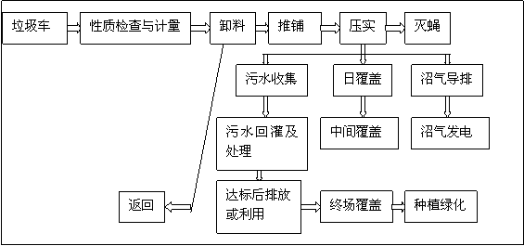
四．防渗工程与渗滤液处理设计
1．防渗工程
1．1防渗材料
目前，从国内外的实践实用看来，用于垃圾卫生填埋场应用最广泛最成功的的是高密度聚乙烯（HDPE）膜，与其它防渗材料，它具有最好的耐久性。从防渗性能和经济实用角度考虑，此工程采用1.5mm厚度的高密度聚乙烯（HDPE）膜较为适当。其磨擦性能的考虑，比安全性的角度出发，在坡面上采用毛面HDPE膜较好，但设计中由于有足够的粘土层，所以此工程防渗主体结构全部采用1.5mm厚的光面HDPE膜。
1．2防渗结构
在垃圾填埋区场底、侧坡和调节池内都安装严密的防渗系统，使其密不透水，以防止污染地下水。核心部分是双层高密度聚乙烯（HDPE）膜。此外还设置的收集层。
场底结构从上到下依次为：过滤层、主滤液收集层、保护层、主防渗层、主防渗层、次要滤液防渗层、次防渗层、保护层、构建底面。其相应的防渗材料设置依次为：轻型工布土、厚度为600mm碎石导流层、500g/m²无纺土工布层、1．5mm光面高密度（HDPE）膜、500 g/m²的无纺土工布层、1．5mm光面高密度（HDPE）膜、500 g/m²的无纺土工布层、地基土。见下表和附图2
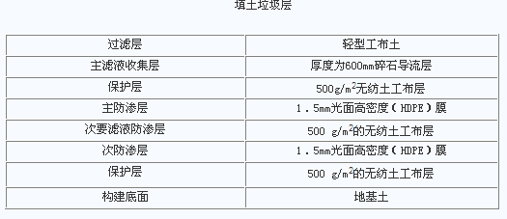
边坡和调节池的防渗结构与场底的都相同，这是从最安全的角度来出发考虑的，不能有一点大意。
2．渗滤液收集导排系统
2．1渗滤液导流层（即主滤液收集层和次滤液收集层）
渗滤液主收集层：在无纺土工布保护层上铺设600mm的碎石层，粒径要求20～40mm，按上粗下细进行铺设，防止填埋的垃圾堵塞砾石缝从而影响渗滤液导流的效果。
渗滤液次收集层：直接安装于主防渗层之下，目的是监测主防渗层是否渗漏，若有渗漏，则可在次盲沟中发现并收集起来。
2．2渗滤液导渗盲沟
渗滤液导渗盲沟负责渗滤液的最终排放，将其从场区内排往渗滤液沉淀池和调节池进行处理。为了便于渗滤液的收集排放，在各区分别设置纵向盲沟，其中主收集层铺设直径为DN250mm的穿孔花管，由导流层形成盲沟断面，并用150g/m2织质土工布包裹。次盲沟由透水和受垃圾沉降影响小的透水软管组成。当次盲沟铺好之后再开始进行中间覆盖。
3．地下水导排系统
填埋场的工艺设计必须考虑对填埋库区底部可能存在的地下水进行导排。地下水导排沟位于渗滤液主导排沟下约2m处。先在沟内铺设反滤150g/m²土工布，然后再铺设DN200的HDPE穿孔花管，最后回填级配碎石到地下水导排沟沟顶。
4．渗滤液处理工程
4．1垃圾渗滤液
垃圾渗滤液呈淡茶色或暗褐色，色度在2000~4000之间。有浓烈的腐化臭味，成分复杂，毒性强烈，有机物含量较多，被列入我国优先污染控制物“黑名单”的就有5种以上；氯氮浓度高，BOD5和COD浓度也远超一般的污水。
垃圾渗滤液来源于三个方面：一是垃圾本身所带的水分；二是垃圾中有机物经分解后所产生的水；三是以各种途径进入垃圾填埋场的大气降水和地下水。其中进入场区的大气降水和地下水是决定渗滤液产生量的关键因素。
垃圾在填埋场产生的渗滤液与时间的关系可分为以下几个阶段：
1) 调整期：在填埋初期，垃圾体中水分逐渐积累且有氧气存在，厌氧发酵作用及微生物作用缓慢，此阶段渗滤液量较少。
2) 过渡期：本阶段滤液中的微生物由好氧性逐渐转变为兼性或厌氧性，开始形成渗滤液，可测到挥发性有机酸的存在。
3) 酸形成期：滤液中挥发性有机酸占大多数，pH值下降，COD浓度极高，BOD5/COD为0.4~0.6，可生化性好，颜色很深，属于初期的渗滤液。
4) 甲烷形成期：此阶段有机物经甲烷菌转化为CH₄和CO2，pH值上升，COD浓度急剧降低，BOD5/COD为0.1~0.01，可生化性较差，属于后期渗滤液。
5) 成熟期：此时渗滤液中的可利用成分大减少，细菌的生物稳定作用趋于停止，并停止产生气体，系统由无氧转为有氧态，自然环境得到恢复。
4．2垃圾渗滤液处理工艺方案
从国内外渗滤液水质监测将资料分析，渗滤液中BOD5/COD=0.2~0.8。开始时填埋场的渗滤液生化性较好，但随着时间的推移，其生化性将逐渐降低。城市生活垃圾卫生填埋场渗滤液属于含氮量高、有机物浓度高的污水，其流量和负荷在不断变化。故此工程拟采用生物处理与物化处理相结合的方法，并辅以深度处理，使其扬长避短，互相补充，相辅相成，将处理效果发挥到最大限度。
采用的设备有EGSB反应器和微滤装置（CMF）等。其污水处理工程拟采用EGSB反应器+CASS反应池+微滤装置（CMF）+生物滤池+反渗透（RO）的联合工艺，如图所示：
图：垃圾渗滤液处理工艺流程
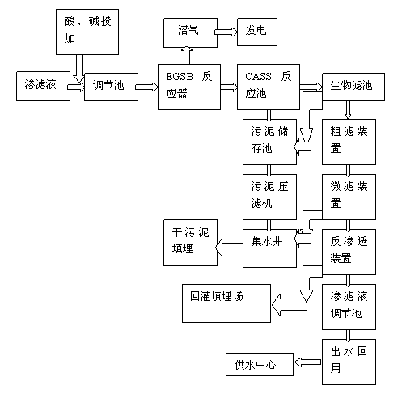
4．3工艺设计
（1）调节池：调节池容量为2.0万m³，污水进入调节池前通过加酸或碱调节pH值，使其处于厌氧微碱性阶段，从而为其下一步的厌氧反应提供稳定的条件。
（2）EGSB反应器：（见附图3）EGSB即为膨胀式颗粒污泥床，是在UASB反应器的基础上发展起来的，继承了UASB的几乎所有优点，技术上更为先进。作为一种高效厌氧生物反应器，它具有很高的污泥浓度和容积负荷，能适应一定水质水量波动，具有较强的抗冲击负荷能力。此外它还可将难生物降解的高分子有机物分解成小分子、有助于提高有机物的可降解性，大大降低后续单元处理负荷。经EGSB反应器产生的沼气输送到沼气发电区进行发电。其特点如下：
1) 以颗粒化污泥为技术核心
2) EGSB的高度达到15m而UASB只有5.5m，在同体积的情况下，EGSB的面积更小，进水分布会更均匀，传质效果更好
3) 因EGSB的颗粒化污泥呈悬浮态，与水的接触效果更好，有机物去除率更高
4) EGSB反应器的污泥量可达50000~60000mg/L，而UASB则只有其一半处理量。因此EGSB承受更高的进水浓度，抗冲击能力更高，负荷更高。
5) 在处理高浓度有机废水时，处理出水不循环，可进一步节省能耗，降低运行成本。
（3）CASS反应池：即循环活性污泥系统。它是在序批式活性污泥法基础上发展起来的，在反应池的前端设置了缺氧生物选择区，见附图。其优点在于：不需要二沉池，节省了基建投资，占地面积小；反应池由缺氧预反应区和好氧主反应区组成，对难降解有机物的去除效果较好，出水水质好，不产生污泥膨胀；具有很好的除氮除磷效果；自动化程度高，操作运行简单；CASS池进水经过稀释后浓度降低，有机污染的浓度梯度变小，因此有利于提高生物处理效果。
（4）生物滤池：紧接着CASS反应池出来的污水非常有利于生物处理，故生物滤池能很好去除剩余的有机物。其剩余污泥排到污泥储存池经压滤机处理后回填。
（5）微滤装置：CMF是以中空纤维微滤膜为中心处理单元，并配以特殊设计的管路、阀门、自清洗单元、加药单元和PLC自控单元形成闭路连续操作系统。当待处理水在一定压力下通过微滤膜过滤后，便达到了物理分离的日的，使大部分残余的有机物有效去除，这样达到物理生物处理的结合，相互弥补，发挥更大的去除作用。
CMF装置主要包括预过滤系统、微滤主机、供水系统、反冲洗系统、压缩空气系统、化学清洗系统以及PLC自控系统等。见下图：
图：微滤装置CMF
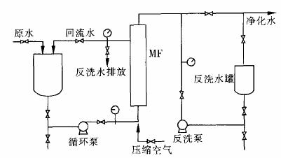
（6）反渗透装置：渗滤液后处理通常采用反渗透工艺，以去除中等分子量的溶解性有机物和绝大部分的溶解性盐类。因为经过了一系列的处理后，污水的有机物浓度大大降低，适合于去除剩余的溶解性物质。这样污水得到进一步的净化。其出水经过调节池调节流量送到供水中心或回用。
五．填埋气体收集与利用设计
1．填埋气体的主要组成
填埋气体（LFG）中主要气体包括甲烷、二氧化碳、氨、一氧化碳、氢、硫化氢、氮和氧等。其中最主要的是甲烷和二氧化碳气体。它的典型特征为：温度达43~49℃，相对密度约1.02~1.06,为水蒸气所饱和，高位热值在15630~19537kJ/m³。
那当然填埋场产生的微量气体虽然很少，但其成分复杂，毒性较大，不能对其忽视。
2．填埋气体收集方式
本工程采用LFG主动控制系统，即在填埋场内铺设一些垂直的导气井（见附图6）或水平的盲沟，用管道将这些导气井和盲沟连接至抽气设备，利用抽气设备对导气井和盲沟抽气，将LFG抽出来。由于本垃圾填埋场面积大，填埋量大，采用水平收集盲沟易使空气进入抽气系统，故此工程采用垂直抽气井抽气。考虑到填埋厚度和填埋规模等因素，选择采用垃圾单元封闭后钻井下管统一收集填气体。
填埋气体主动控制系统主要由抽气井、集气管、冷凝水收集井、和泵站、真空源、气体处理站以及气体监测设备等组成。
通常，填埋气体主动控制系统又分为内部填埋气体收集系统和边缘填埋气体收集系统两类。内部填埋气体收集系统：该系统常用来回收填埋气体、控制臭味和地表排放，如附图边缘填埋气体主动收集系统：此系统主要是回收并控制填埋气体的横向地表迁移。采用周边抽气井抽气。
3．冷凝液收集和排放
填埋气体在输送过程中，会逐渐变凉而产生含有多种有机和无机化学物质及具有腐蚀性的冷凝液。这些冷凝液能引起管道振动，限制气流，增加压力差，阻碍系统运行。为此要设置冷凝液收集系统，一般冷凝液收集井安装在气体收集管道的最低处，避免增大压差和产生振动。
4．气体输送系统
收集的气体最终汇集到总干管，经鼓风机将其输送到燃气发电厂。其输送管道材料采用PE。
5．填埋气体的利用
因填埋场工程较大，处理的垃圾量也较大，产生的沼气数量可观，持续的时间长，所以本工程主要把填埋气体用作发电。其总的气体处理与利用工艺流程如下图所示：
图：填埋气体的处理与利用工艺流程
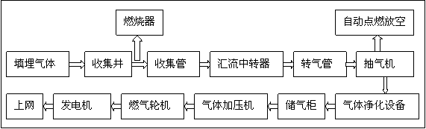
（其沼气轮机发电燃烧器见附图7）
六．环境监测设计
填埋场管理必须进行环境监测，它是垃圾处理设施运行状况的评价等级，监测内容涉及到大气、地下水、地表水、渗滤液、填埋气体、堆体沉降、苍蝇密度、填埋垃圾等方面的测定。其监测项目表为：
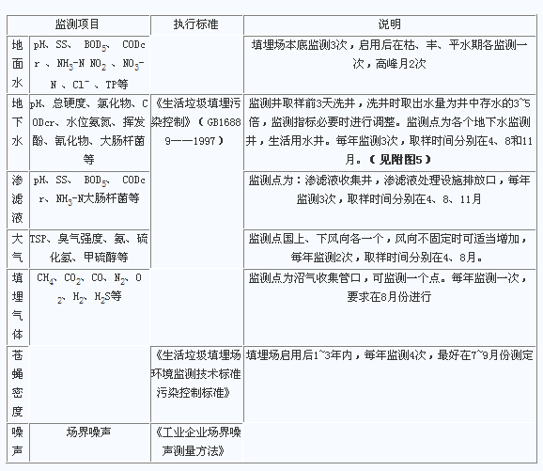
七．辅助工程
填埋场的辅助工程包括土建工程、道路工程、给水与排水工程、消防工程、供配电设计、自控仪表设计、垃圾计量、通讯、节能、绿化等等。
1) 土建工程：生活区以综合楼为主体建筑，它由办公楼和职工食堂、值班人员宿舍组成。综合楼的建筑造型与中心广场融合为一个完整的厂前区空间，具有强烈的动感，起到引导视线和人流的作用。
2) 道路工程：道路设计当当圆曲线小于150米时，在曲线半径施作5%~6%的超高，并设置路基加宽缓和段。其附属工程主要包括道路排水边沟与涵洞、边坡的防护、挡土墩、标志牌等。
3) 给水与排水工程：其用水量设计包括道路喷洒、绿化用水、生活用水、消防用水、汽车冲洗用水、未预见用水等等用水量之和。
4) 消防工程：工程消防设计包括生活区和填埋作业区。可燃气检测、报警仪，平时注意仪器的校准和维护。
5) 供配电设计：本工程全厂设备装机容量453. 97KW，所有电设备均为380/220V低压设备。
6) 自控仪表设计：包括统计汇总、状态监控、环保在线监测、办公自动化等等。
7) 垃圾计量：因本工程处理量为600~1200t/d，每日大约有200~400辆垃圾车进场，即平均约30辆/小时进入场区，即每2分钟约1辆车进入厂区并过磅计量。故设置两台地磅进行计算。
8) 通讯：架设电话通讯线一条，小型电话交换机一台，整个场区配备四部直播电话，分别设在总经理室、副经理室、总调度室和管理科，另配备一部传真电话，设在办公室。
9) 节能：选用能耗低的车辆进行填埋作业；选用效率高的渗滤液输送泵等等
10) 绿化：而绿化带采用点、线、面相结合，包括广场、湖、喷泉和花架等。在填埋区和生活区之间用10~15米宽的绿化带分隔，采集不同的树种相互融合，布置出一个不同颜色、不同高度、不同形式的有层次的绿化景观。
八．封场工程
填埋场最终覆盖系统主要组成有：表土层、保护层、排水层、屏障层和基础层/气体收集层等5层。采用的终场覆盖材料压实粘土、土工膜、土工合成粘土层三者。这三种联合使用以达到最好的经济效益和环境效益。
本填埋场的最终覆盖系统从上到下分别为：15cm带有会浅根植被的表土层，60cm保护层，HDPE土工膜，土工网排水层，45cm压实粘土层。其封场结构见附图4
1) 15cm带有会浅根植被的表土层：其作用于促进植物生长并保护屏障层，提供一定的持水能力。
2) 60cm保护层：其作用为将渗入覆盖层的水分贮存起来直到通过植物的蒸腾作用散失；将垃圾和掘地动物以及植物根系隔离开来；使人和垃圾接触的可能性减少；保护覆盖系统中下面各层免受过度干湿交替和冰冻的影响而导致覆盖材料破裂损坏；侧向排水。
3) HDPE土工膜：采用与基础衬垫系统的防渗材料一致的1．5mm光面高密度（HDPE）膜，使其与上下方的粘土层结合形成复合防渗结构。
4) 土工网排水层：采用有土工布滤层的土工网，其作用为降低其下面屏障层的水头，从而使渗过覆盖系统的水分最小化；降低覆盖材料中孔隙水的压力，提高边坡的稳定性。
5) 45cm压实粘土层：压实粘土的还是具有一定的防渗作用，与HDPE土工膜结合使用，既经济又方便。
封场后还必须对其进行维护，包括场地维护和污染治理的继续运行和监测。具体为：渗滤液处理系统运行和监测、渗滤液调节池臭气处理系统运行和监测、填埋气体导排与利用系统运行和监测、地下水监测、地表水监测、地面沉降监测、场地维护等等。
九．经济评估
1．概述
本城市垃圾填埋工程年处理量为21.9万吨/年，填埋场总容量为619.32万米3，使用年限为21年。
2．主要技术经济指标
垃圾处理规模；21.9万吨/年，填埋场总容量：619.32万米3，使用年限为：21年。劳动定员：50人，工程总投资：9473.06万元，单位经营成本：12.99元/吨，财务内部收益率6.03%，投资回收期：12.95年。
3．财务分析
3．1费用效益估算
1) 计算期：按21年计算，包括建设期12个月
2) 项目总投资：9473.06万元
3) 资金来源：申请国家补助5000万元，其余由该市自款
4) 固定资产、无形资产和其它资产的形成：固定资产由工程费用、工程其它费用中除生产职工培训费外的全部费用、预备费、建设期利息以及固定资产投资方向调节税组成。
5) 运营成本费用估算：按要素估算成本费用，包括：外购材料、燃料、动力、工资及福利费、检修费、折旧费、管理费及财务费等。这样单位总成本费用为34.41元/吨。经营成本指总成本扣除固定资产折旧费、无形及其他资产费和财务支出后的全部费用。本项目的年均单位经营成本为12.99元/吨。
6) 收入估算：按垃圾处理费每吨收取48元计算，则年收入为1050.8万元。
7) 税金：本工程为社会公益事业项目，不以盈利为目的。无营业税。
8) 贷款：无银行贷款。
9) 利润估算：投资利润率为4.08%，投资利率税为4.08%。
3．2财务评价：
盈利能力分析：财务内部收益率6.03%，投资回收期：12.95年，财务净现值25.79万元。
4．经济分析
环境效益：本项目实施后，能很好的改善该市环境质量，使垃圾达到无害化处理的要求，具有巨大的环境效益；总体环境质量的改善有益于人们的身心健康，减少疾病的发生，降低医疗费用；垃圾填埋场的建设与投资增加了就业机会，产生良好的社会效益；城市环境质量的提高将会吸引更多投资，并促进旅游产业和其他第三产业的发展，其所带来的其他社会经济效益的十分巨大的。
5．结论
1．财务内部收益率为6.03%大于最低可接受内部收益率6%，财务净现值大于0，有一定的生存能力。
2．本项目有较大的直接经济效益（发电带来的经济效益）和间接的效益，因而其经济内部收益率将远大于财务内部收益率，其经济内部收益率也能满足大于基准经济收益率的要求。因此从经济的角度来看，本项目是可行的。
3．根据以上的情况来看，本项目财务费用效益和经济费用效益均好，项目可行。
十．总结
本填埋场从选址、设计到方案选择、设备选型、经济分析都经过了严密的论证和再三斟酌才下定论，国家也给了相当大的支持，相信建立这个生活垃圾卫生填埋场处理工程，将是本城市的一大幸事，此城市的环境卫生水平将迈上一个新的台阶，取得环境与经济发展的双赢，同时将为我国的环保事业作出贡献。
附图：
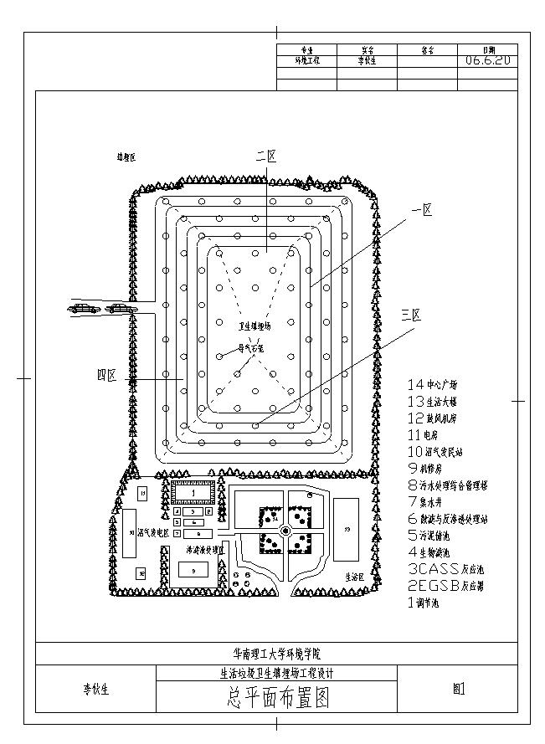
场底和边坡防渗结构示意图：
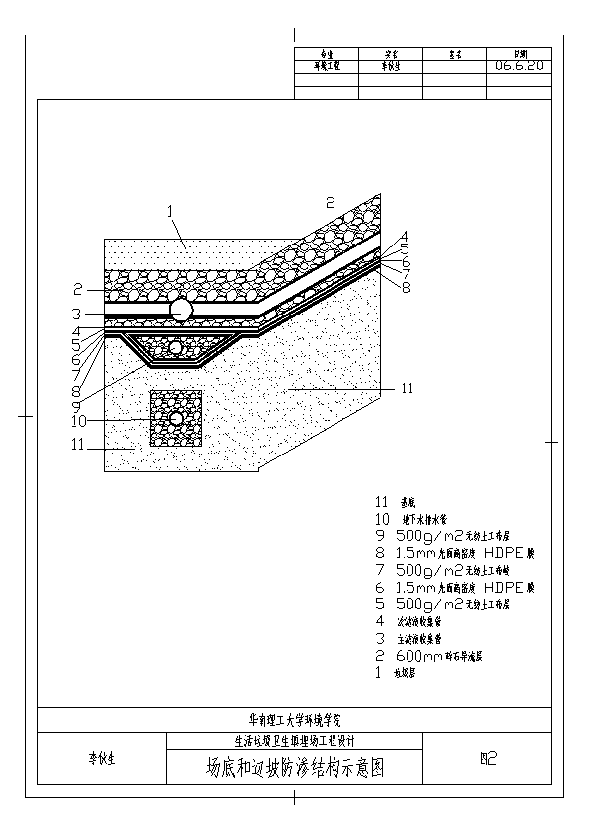

EGSB反应器和CASS反应池
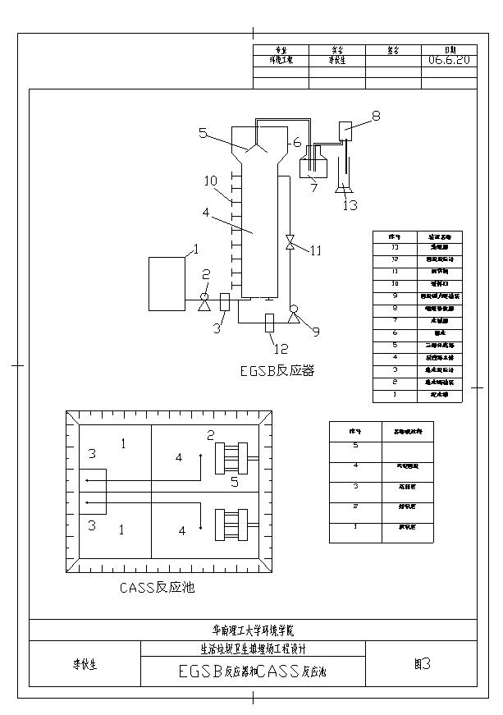

封场结构示意图：
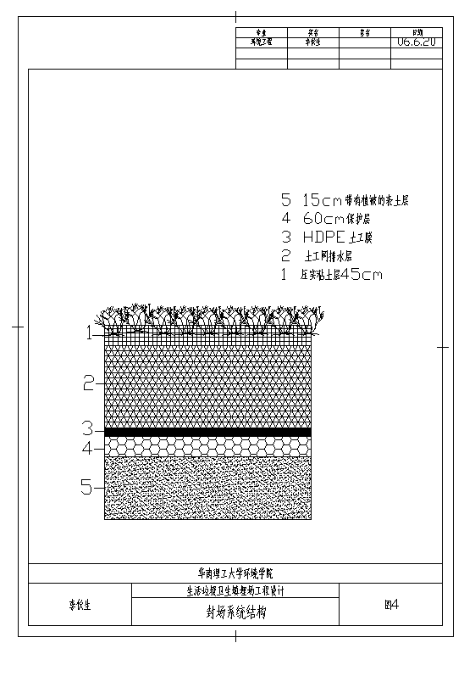

地下水监测井构造图：
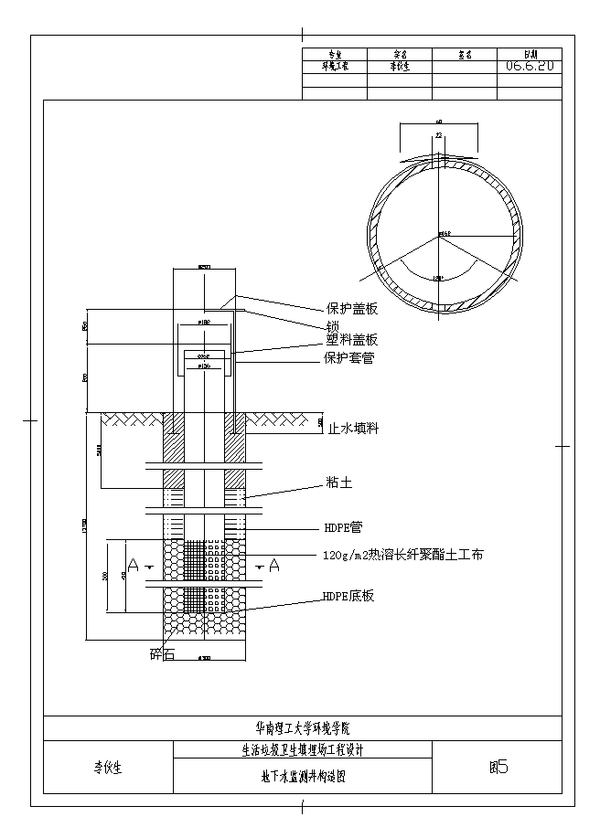
垂直井的填埋气体主动收集系统：
